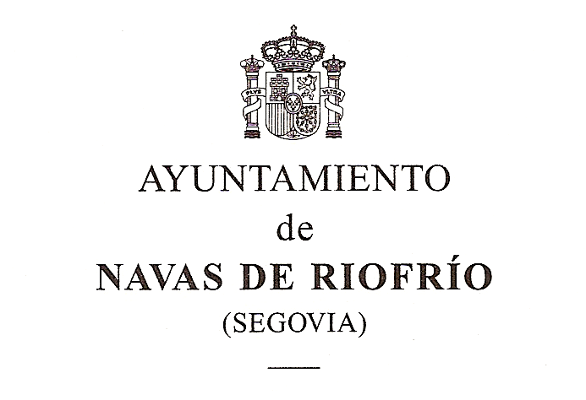

CAMPAMENTO DE VERANO 2023

(sondeo de solicitudes por semana)

NOMBRE Y APELLIDOS, NIÑ@:.

DIRECCIÓN:

TELÉFONOS DE CONTACTO

E-MAIL

FECHA DE NACIMIENTO:  **EDAD**:

NOMBRE PADRE: NOMBRE MADRE

**INTERESADOS EN HORARIO DE 9:00 A 10:00 H** (Marcar con X)

**PERIODOS DE INSCRIPCIÓN****:** (Marcar con X el turno deseado)

Del 31 julio al 4 de agosto

Del 7 al 11 de agosto

Del 14 al 18 de agosto

Del 21 al 25 de agosto

Del 3 al 7 de julio

X

Del 10 al 14 de julio

Del 17 al 21 de julio

Del 24 al 28 de julio

**El campamento se llevará a cabo en los meses de julio y agosto.**

**El horario de 9 a 14:00 horas, de lunes a viernes.**

**El precio por semana está por determinar.**

**Más tarde se abrirá el plazo para presentación de solicitudes.**

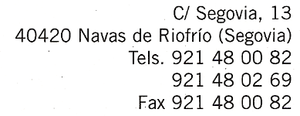

Correo electrónico: ayuntamientonavasderiofrio@gmail.com